Jikinge na Saratani ya mlango wa Kizazi

Mpeleke binti yako akapate Chanjo!

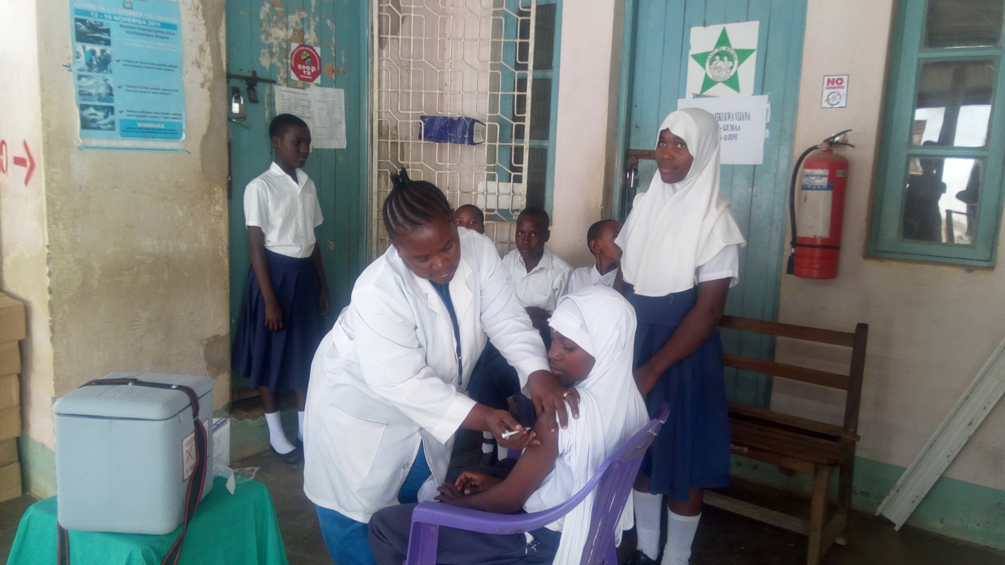

Chanjo ni Haki ya Kila Msichana mwenye umri wa miaka 14

Hakikisha binti yako anapata chanjo.

Kwa maelezo zaidi au maswali yoyote tafadhali wasiliana.

Mpango wa Taifa wa Chanjo
Wizara ya Afya Maendeleo ya Jmii, Jinsia ,Wazee na Watoto
Simu: 255 22 2450089
Fax: 255 2450089

Maudhi madogo madogo
Baadhi ya maudhi madogo madogo ya chanjo hii ni:
- Maumivu kidogo sehemu chanjo ilipochomwa .

- Kupata wekundu sehemu chanjo ilipotolewa

- Homa baada ya kuchanjwa, kama inavyotokea kwenye chanjo nyingine

Msaada na ushauri vinatolewa na
watoa huduma za afya pale inapotakiwa.

Kama una maswali yoyote au dukuduku tafadhali muone mtoa huduma ya afya

Saratani ya mlango wa kizazi – mambo ya kuzingatia;
- Mlango wa kizazi ( cervix) ni kiungo katika tumbo la uzazi la mwanamke 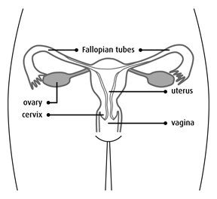

- Saratani ya mlango wa kizazi inasababishwa na virusi vijulikanavyo kitaalam kama human papillomavirus (HPV).
- Saratani ya mlango wa kizazi ni ugonjwa hatari na unaua wanawake wengi katika nchini zinazoendelea.
- HPV huambukizwa kwa njia ya Ngono toka kwa mtu mwenye virusi hivyo. Virusi hivi pia huambukiza koo au sehemu ya haja kubwa kwa jamii zinazofanya ngono kinyume na maumbile.
- Maambukizi ya HPV yameenea sana ulimwenguni. Kila mtu akianza kushiriki ngono anakuwa katika hatari ya maambukizi ya virusi vya HPV.
- Tafiti zinaonesha kuwa, katika kila wanawake wanne wanaoshiriki ngono watatu wanapata maambukizi ya HPV wakati fulani wa maisha yao.
- Wasichana wenye umri mdogo wanao uwezekano mkubwa wa kupata maambukizi ya HPV.
Dalili za Maambukizi ya HPV
- Baadhi ya dalili za awali za maambukizi ya HPV ni vivimbe kwenye sehemu za uke au Uume; (au koo / haja kubwa) vijulikanavyo kama viotea.
- Dalili za Baadae ni mabadiliko katika seli za mlango wa kizazi, ambazo ni dalili za awali za saratani ya mlango wa kizazi
- Mabadiliko haya yasipodhibitiwa mapema hugeuka kuwa saratani ya mlango wa kizazi au viungo vingine
Dalili za Saratani ya Mlango wa Kizazi
Awali Saratani ya mlango wa kizazi haina dalili. Hugundulika tu kwa kuchunguzwa na wataalam wa afya. Dalili za baadae ni:
- Kutokwa na uchafu na / au damu kwenye uke
- Kupata hedhi bila mpangilio maalumu
- Kutokwa na damu ukeni baada ya tendo la ngono
Chanjo ya Kukinga Saratani ya Mlango wa Kizazi (HPV -Vaccine)
- Chanjo ya HPV inakinga maambukizi ya virusi vya HPV vinavyosababisha saratani ya mlango wa kizazi
- Chanjo ya HPV inatolewa mara mbili ili kupata kinga kamili
- Chanjo hii inaweza kupunguza matukio ya Saratani ya mlango wa kizazi kwa kiwango kikubwa
- Chanjo hii ni salama, imethibitishwa na Shirika la Afya Duniani na Mamlaka ya chakula na dawa Tanzania (TFDA).
Chanjo itatolewaje?

- Chanjo itatolewa na watumishi wa vituo vya kutolea huduma za afya na huduma za mkoba na mashuleni

- Mwaka 2018,Chanjo inatatolewa kwa wasichana waliofikisha umri wa miaka 14
- Ili kupata kinga kamili, walengwa watahitaji kupata dozi 2.
- Dozi ya pili itatolewa miezi 6 baada ya kupata dozi ya kwanza

Kumbuka ni muhimu kukamilisha dozi zote

- Chanjo hii inatolewa bila malipo
- Chanjo hii ni salama.

